Карельский язык (собственно карельское наречие) 4-5 класс 15 мая 2020

Дорогой участник олимпиады!
Пожалуйста, сначала заполни данные о себе:

Имя:
Фамилия:
Класс:
Школа:
Город или село:
Адрес электронной почты:
Фамилия и имя учителя:
Теперь выполни, пожалуйста, 12 заданий.
ЗАДАНИЕ 1.
HYVÄŠTI! Ты удивлён? Я так здороваюсь, потому что почти всё делаю наоборот. Меня зовут AKKUŠÄKTIP IPPEP. Ой, кажется, я своё имя тоже написала задом наперёд. А как меня зовут на самом деле? Выбери и подчеркни правильный ответ.
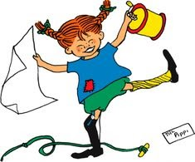

- PEPPI PITKÄŠUKKA

- PITKÄ ŠUKKAPEPPI

- PITKÄPEPPI ŠUKKA

ЗАДАНИЕ 2.
А как по-карельски правильно здороваются? Выбери и подчеркни правильный ответ.
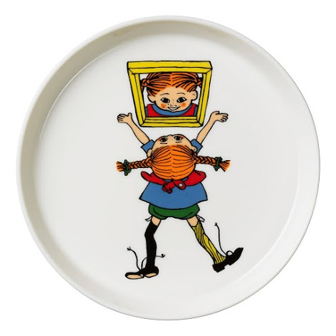
- Terveh!

- Hyvyä lykkyö!

- Passipo!

ЗАДАНИЕ 3.
Мое короткое имя ты уже знаешь, а по-взрослому меня зовут Peppilotta Viktualina Rul’gardina Krisminta Efraimintytär Pitkäšukka. Давай вместе придумаем мне новое имя, которое будет состоять из слов, обозначающих животное, ягоду, месяц календаря, цвет и одежду. Помоги мне досочинить его – поставь галочки в таблице там, где слова пересекаются по горизонтали и вертикали, например: NIMI - NAŠTO.

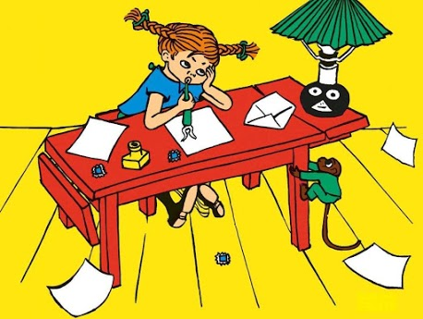

 | NAŠTO | KIŠŠA | KARPALO | ELOKUU | KELTANI | PAITA
KUUKAUŠI |  |  |  | V
VUATE |  |  |  |  |  | V
ELÄIN |  | V
NIMI | V
MARJA |  |  | V
VÄRI |  |  |  |  | V

ПОСМОТРИ VIDEO 1 про меня и про то, что у меня есть, по ссылке:

https://drive.google.com/open?id=1yjVSXMOlLRaEF2bpTTEy1wW4-FhyU3j6

Или по ссылке:

https://youtu.be/HUwUKL8mugI

ЗАДАНИЕ 4.
Ты посмотрел VIDEO 1 про меня и про то, что у меня есть.
Подчеркни в списке ниже то, чего у меня НЕТ и НЕ БЫЛО.
Упс! В некоторых словах из списка переставились слоги и буквы!

- KELTANI LO-TA

- PRUUNI A-NA-PI

- VALKIE PO-HE-NI

- ŠININI RA-KOI

ЗАДАНИЕ 5.
Наверное, ты уже заметил мои веснушки KEVÄTIT. Помоги мне их сосчитать на моём отражении в зеркале: соедини месторасположение веснушек с их количеством – поставь в таблице галочку (V) в месте пересечения нужной информации.
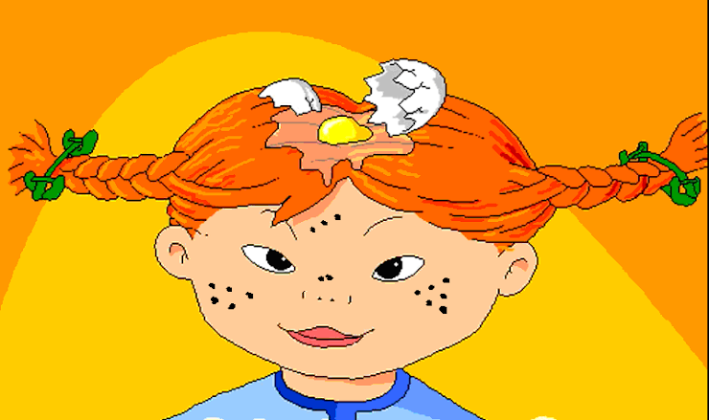
 | KOLME | KAKŠI | VIISI | KUUŠI
VAŠEMMAŠŠA POŠKEŠŠA |  |  | V
OČAŠŠA | V
OIKIEŠŠA POŠKEŠŠA |  |  |  | V
NENÄŠŠÄ |  | V

ЗАДАНИЕ 6.
Говорят, я очень необычный ребёнок. Посмотри на фотографию и помоги мне подобрать к ней подпись – подчеркни один вариант из трех.
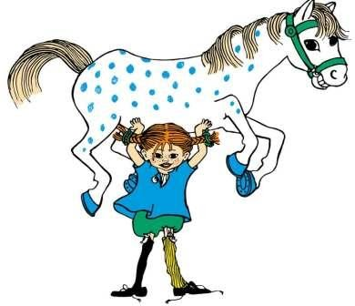
- Pepillä on tuhat kultarahua.

- Peppi on muajilman voimakkahin tyttö.

- Peppi paistau pečen’n’ua lattiella.

ЗАДАНИЕ 7.
А теперь помоги мне подобрать фотографию к подписи:
Peppi makuau jalat pielukšella.
Обведи соответствующую фотографию.

A.
B.
C.
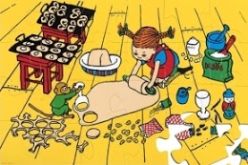

ПОСМОТРИ VIDEO 2 про то, что я умею делать, по ссылке:
https://drive.google.com/open?id=1y0fPFpcMaJIIlQz9lXQb1QPo7fTR7ITr
Или по ссылке:
https://youtu.be/jXaWZQhBUic

ЗАДАНИЕ 8.
Ты посмотрел VIDEO 2 про то, что я умею делать.
Выбери в списке ниже и подчеркни то, чего я НЕ умею, и вообще никто НЕ умеет, т.к. это НЕвозможно!

- PEPPI OMPELOU VOILEIPYÄ.

- PEPPI PEŠÖY LATETTA.

- PEPPI TANŠŠIU.

- PEPPI RAČAŠTAU.

- PEPPI ŠYÖY MAKIJAISIE.

- PEPPI PAISTAU LUMIUKKUO.

ЗАДАНИЕ 9.
Ты уже много обо мне знаешь. Давай проверим, сколько. Выбери и подчеркни правильные предложения про меня в списке ниже, а я приготовлю тебе по монетке за каждое.

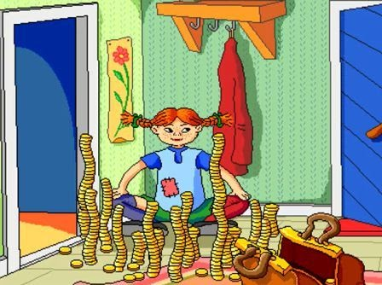

- Miula ei ole lemmikkie.

- Miula ei ole kevättijä.

- Mie voin noštua heposen.

- Mie kävelen takaperin.

- Mie olen ihana!

ЗАДАНИЕ 10.
Иногда про меня говорят: Peppi on villi lapši. Посмотри на рисунок и скажи, верно ли это. Подчеркни подходящее для ответа карельское слово.
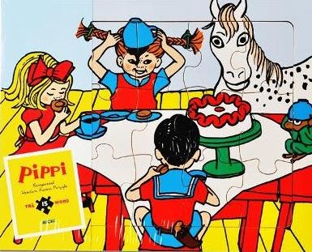
- Oikein

- Viärin

ЗАДАНИЕ 11.
Недавно у меня был «праздникразграбленияелки» под девизом «хватайчтохочешь». Прочитай, что взяла себе на память моя подруга Анники, выбери и обведи соответствующую фотографию:
Mie otan kakaokupin. Tykkyän kakaota. Juon kakaota joka huomeneš.

A.
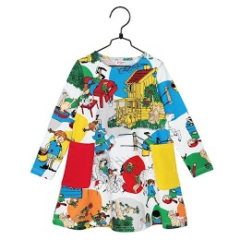
B.
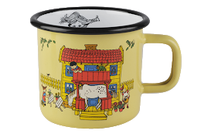
C.
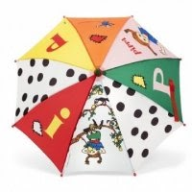

ЗАДАНИЕ 12.
А что выбрал на празднике мой друг Томми: Mie otan pienen keltasen šoittolippahaisen. Tykkyän musiikkie. Выбери и обведи соответствующее фото.

A.
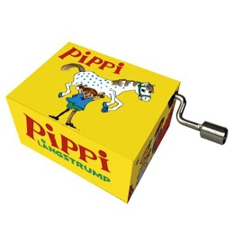
B.
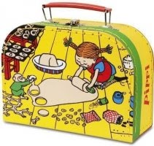
C.
